“青年大学习”网上主题团课参与说明

**一、“青年大学习”网上主题团课转化第二课堂思想类学时说明**

按照《关于在全团实施“青年大学习”行动的方案》（中青发〔2018〕2号）要求，现就“青年大学习”网上主题团课转化第二课堂思想类学时流程做如下说明。

**1．转化标准**：青年大学习为每周一定期发布。从第八季开始，在发布当周的周一至周日中午12点前参与一期竞答并且竞答结果为“及格”、“良好”或“优秀”视为完成一期竞答（**有些期数的竞答穿插在视频学习之中，这类课程根据页面提示观看学习视频并回答课后问题方视为完成一期竞答），累计完成6期竞答可转化1个思想类学时，未在规定时间内作答则不予认定。**

**为了让同学们熟悉流程，完成第八季第1至3期答题学习的学生可凭页面截图由团支部审核并累计在答题次数内。**

**2.转化方式：**

（1）每周定期完成线上学习活动后，保存“学习完成”页面截图，累计完成6期竞答后，保存“我的学习日志”页面截图。截图如下方所示。

（2）团支部定期审核团支部成员学习情情况，统计符合学时转化标准的学生名单，每6期向院部第二课堂工作组提交名单。

（3）院部第二课堂工作组依照转换学时导入流程向校团委青年成长研究中心提交学时导入申请。校团委青年成长研究中心完成学时导入。

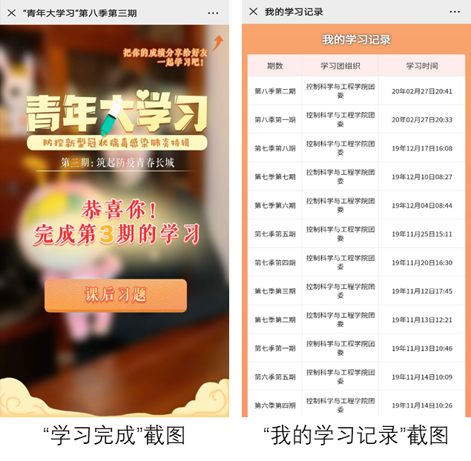

**二、参与流程说明**

1.微信关注“青春石大”公众号（upc_tuanwei）。“青春石大”公众号定期发布“青年大学习”推文。方法一：扫描推文中二维码，进入答题； 方法二：点击推文中最后的“阅读原文”，进入答题。

2.选择所要参加的最新一期主题学习活动。

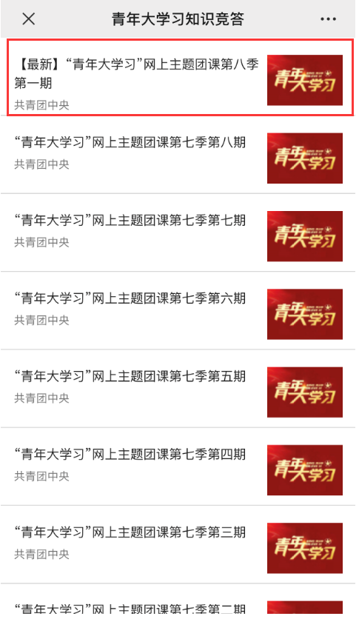

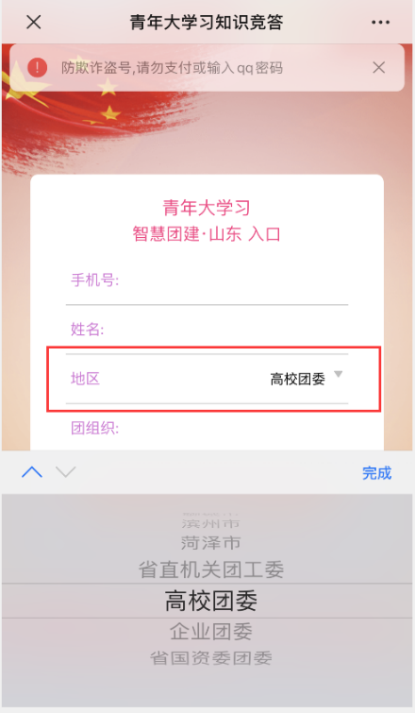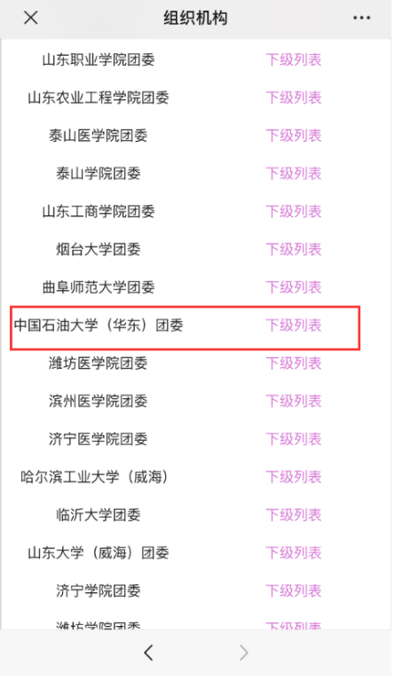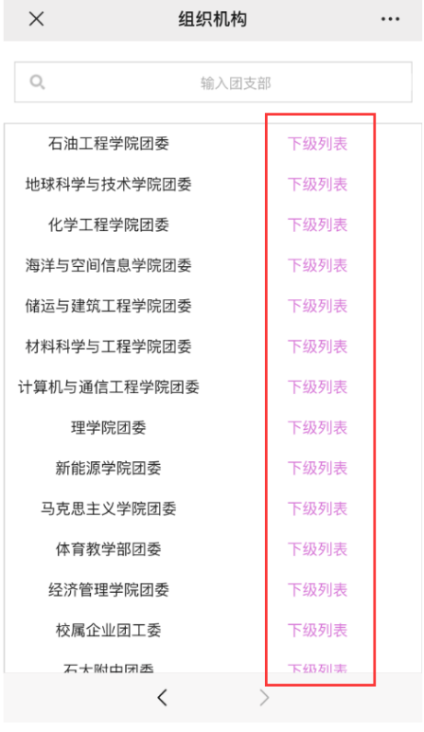3.输入手机号及姓名后，在地区中选择“高校团委”。在团组织一栏中下滑点击“中国石油大学（华东）团委”右侧的下级列表。在随后出现的列表中选择所对应学院的下级列表，逐级选择至所对应的团支部。

4.选择完成后，回到初始登陆页面，点击“继续答题”即可开始学习。

